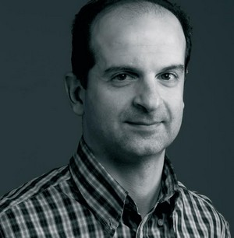

Αυγερινός Χατζηχρυσός,
Διευθύνων σύμβουλος FORLABELS A.E.

Ο Αυγερινός Χατζηχρυσός γεννήθηκε στην Αθήνα το 1967 και ίδρυσε τη δική του εταιρία παραγωγής αυτοκόλλητων ετικετών, το 1986, σε ηλικία 19 ετών, ενώ ήταν ακόμα φοιτητής, σπουδάζοντας ως Μηχανικός μεταλλείων και μεταλλουργός στο Ε.Μ.Π.
Από τότε μέχρι σήμερα είναι Διευθύνων Σύμβουλος και Διευθυντής πωλήσεων στην ίδια εταιρία που με την επωνυμία FORLABELS AE, δραστηριοποιείται στον τομέα αυτοκόλλητων ετικετών, shrink sleeve και εφαρμογών συσκευασίας.
Μιλά Αγγλικά και είναι πρόεδρος του Δ.Σ. του Συνδέσμου Ελλήνων Ετικετοποιών.

